任务三 逆变电路与原理
教师： 课型： 课时： 授课班级 ： 授课时间：

教学重点：1、电力变流器的换相方式。
2、逆变电路的基本原理。
3、串联谐振式和并联谐振式逆变电路的工作原理。

教学难点：1、串联谐振式和并联谐振式逆变电路的工作原理。

教学内容：
将直流电变换成交流电的相应电路称之为逆变电路。在逆变电路中，如果把交流侧接到
交流电源上（电网或交流发电机），将直流电逆变成与交流电源同频率的交流电馈送到电网
中去，称为“有源逆变”，如果交流侧不与交流电网连接，而直接与负载相连，将直流电逆变成某一频率或可调频率的交流电供给负载，则称为“无源逆变”，本节所介绍的逆变电路就是所谓的无源逆变电路。
知识链接1 电力变流器换相方式
电力变流器可以看成由多个电力半导体器件组合而成，它把交流电源变成直流而输出，
或把直流电源变成交流而输出等等，在输人和输出之间进行波形变换。
电力半导体器件可以用切断和接通电流的开关来表示。切换开关的动作有两种，如图
4-10所示。图4-10 (a)的动作是电路电流i没有向其他地方转移，而是消失了，称之为熄
灭。图4-10 (b)的动作是电路电流i从a转移到b,称之为换相或换流。·

(a)熄灭 （b）换相
图4-10熄灭和换相
在实际电路中，换相是电流在半导体器件构成的a、b两个桥臂之间的转移。为了把半
导体器件a关断，使电流转移到器件b，有时使用电网电源或负载等外部手段来关断a，有时靠a本身就具有的关断能力来关断，有时必须设置换相电路所产生的脉冲来强迫关断a。下面介绍几种电力变流器的换相方式。
1、交流电网换相
这种换相方式应用于交流电网供电的电路中。由于电力半导体器件直接与交流电网相
连，利用电网电压自动过零并变负的性能即可换相。如图4-11所示的可控整流电路中，当
u_{v}>u_{u}以后，VT2即可使Vt1承受反向电压而自动关断，这种换相方式简单，无需附加换相电路。
2、负载谐振式换相
在由直流电源供电的晶闸管变流器中，由于晶闸管始终承受正向电压，导通后便无法关断，不可能实行电网换相必须采用负载换相或强迫换相。
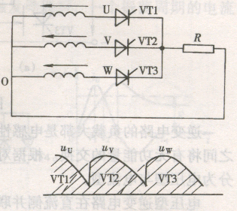
负载谐振换相方式就是利用负载回路中电阻、电容和电感的振荡特性，使负载电流超前电压。这样，当退出换相的晶闸管电流已下降到零时，负载电压仍未反向，从而使晶闸管承受一定时间的反向电压而可靠的关断。

3、脉冲换相
在直流电源供电的晶闸管变流器中，要使晶闸管强迫关断，必须使其正向电流下降到维持流以下，然后再
4-11交流电网换相原理图
加上反向电压经过一定的时间（关断时间）后，使晶闸管再承受正向电压时也不会导通才行。这样的换相要用换相电路所产生的脉冲来实现，称之为脉冲换相。
4、器件换相
在变流器中，若采用具有自关断性能的全控型半导体器件，如可关断晶闸管（GPO）、晶体管（GTR）、功率场效应晶体管（VMOS）、绝缘栅双极型晶体管（IGBT）等。这些半器件都可以在其门极或基极或栅极上加关断信号，使得导通的器件关断。像这样，不借助外部力量，又不需要复杂的换相电路，而是依靠器件本身的自关断能力而进行换相。
知识链接2 单相无源逆变电路
根据交流电的相数，无源逆变电路有单相和三相之分，单相适用于小、中功率负载，三
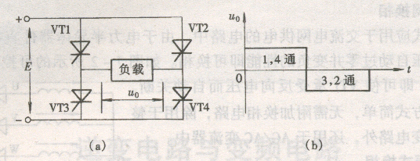
相适用于中、大功率负载。无源逆变电路也简称逆变电路。

图4-12逆变电路工作原理
逆变电路的基本原理可由图4-12说明如下：当开关元件1、4和2、3轮流切换通断时，
则可将直流电压E变换为负载两端的交流方波输出电压u_{o}。u_{o}的频率由开关元件切换的频率决定。
本节主要介绍在感应加热炉的中频电源上所采用的串联谐振式和并联谐振式逆变电路，它们都属于负载换相式逆变电路。
- 串联谐振式逆变电路
串联谐振式逆变电路如图4-13所示。其中R、L、C为负载的等效阻抗，C为补偿电容，VD1~VD4为反馈二极管。
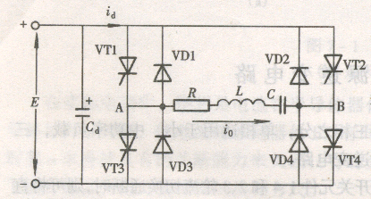
串联逆变器的工作原理：
在图4-13的电路中，当t=0时，对晶闸管VT1和VT3加触发脉冲，使之导通。电流的路径如图4-14（a）所示。这时实际上是一个R-L-C的串联电路。它的情况取决于电
图4-13串联谐振式逆变电路
路的参数，当R>2√L/C时，电路不振荡。当R=2√L/C时，电路为临状态。当R〈2√L/C时，电路产生振荡。
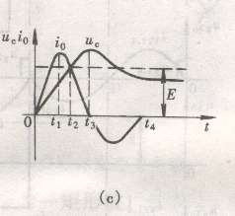
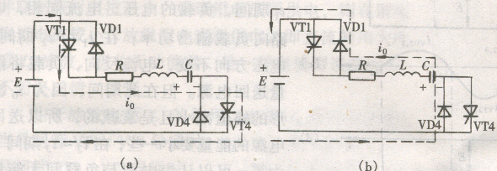
图4-14
使用串联谐振式逆变器的电路L/R总是很大的，因而电路总是工作在振荡状态．图4-14（c）表示振荡时的电容电压u_{c}和电流i₀波形。电流是按正弦规律衰减振荡的。电容C上的电压是恒定电压E和按余弦规律衰减的电压波形之差。开始时，由于u_{c}很小，E迅速向电容器充电，i上升很快．随着u_{c}的增加，i上升的速度减小，达到最大值后，其值开始减小。在t₂时刻，E=u_{c}，但由于存在电感，电流不能立刻减至零，只能逐渐衰减下来。这时电感上的感应电势与电流方向相反。在t₂-t₃，阶段，u_{c}被E和u_{L}继续充电而上升，使u_{c}>E。至t3时刻，i=0，晶体管VT1和VT3关断。当VT1和VT3关断后，由于u_{c}>E电容器可通过二极管VD1和VD4放电，如图4-14（b）所示。至t₄时刻,放电完毕，电流再降到零。当t>t₄后，虽然E>u_{c},但由于晶闸管已关断，电路中不会再有电流。
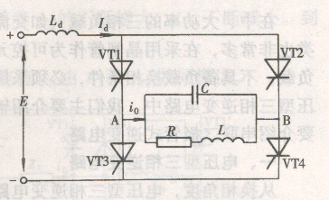
2、并联谐振式逆变电路
如图4-15所示，如果补偿电容与负载（等效为R, L）并联，即构成并联谐振式逆变电路。
并联谐振式逆变器的工作原理：
由于滤波电感L_{d}的作用，电流几近似为恒值。当晶闸
图4-15并联谐振逆变电路
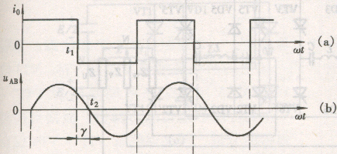
管VT1、VT4导通时，i_{o}＝I_{d}，由A流向B。当图4-15并联谐振逆变电路晶闸管VT2、VT3导通时，i_{o}=-I_{d}，由B流向A。故负载电流i_{o}为一矩形波，如图4-16所示。而由于逆变器工作在近于谐振状态，负载并联谐振

图4-16并联谐振逆变
电路工作波形
回路对于负载电流中接近负载谐振频率的谐波分量呈现高阻抗，即这一谐波分量的电压较高，其余谐波分量电压都被衰减，所以负载两端电压u_{AB}接近正弦波，
如图4-16（b）所示。且负载品质因数（Q＝ωL/R）越高，这种选频特性越好，负载电压越接近正弦彼。为使逆变电路可靠换相，要求负载电压u_{AB}滞后于负载电流i_{o},即RLC并联回路要呈现容性。
要负载呈容性，必须ωL＞1/ωC，即。ω＞1/LC =ω_{o}，所以与串联谐振逆变电路相反，并联谐振逆变电路换相的必要条件是逆变电路频率必须高于负载谐振频率。
由图4-16可见，若负载电压u_{AB}滞后于电流i_{o}的电角度为γ，为使晶闸管可靠关断，则：t_{F}=t₂-t₁=γ/ω>t_{q}

